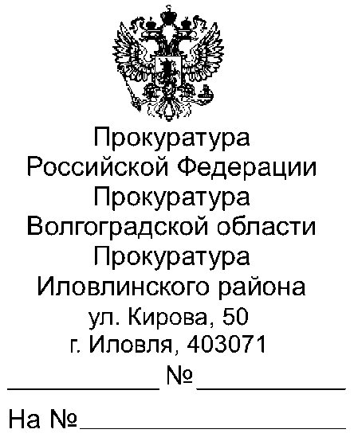

19.10.2023 40-75-2023
Всем главам Иловлинского муниципального района

Главному редактору
газеты «Донской Вестник»

Прошу опубликовать пресс релиз «Прокуратурой Иловлинского района среди детей, родители которых являются участниками СВО, проведен конкурс рисунков «Герои среди нас», посвящённого военнослужащим Российской Федерации».

«Прокуратурой Иловлинского района среди детей, родители которых являются участниками СВО, проведен конкурс рисунков «Герои среди нас», посвящённого военнослужащим Российской Федерации.
В конкурсе принимали участие дети, родители которых являются участниками СВО, в возрасте от 3 лет до 16 лет, которые представили более 50 творческих работ.
19 октября 2023 года прокуратурой Иловлинского района подведены итоги конкурса, все участники которого признаны победителями.
В торжественной обстановке, в присутствии работников прокуратуры района, родителей, директоров образовательных учреждений, прокурор района Жакин Ф.Г. поблагодарил всех ребят за участие в конкурсе и поздравил победителей, которым вручил грамоты, подарки и сладкие призы. Ни один ребенок не остался без внимания.
Творческие работы победителей участников конкурса рисунков представлены на стенде прокуратуры Иловлинского района отдельной экспозицией.
Для поддержки участников СВО также принято решение о передачи части рисунков военнослужащим в зону СВО.

Приложение: фото в эл. виде.

Прокурор Иловлинского района |  | Ф.Г.Жакин
эл.подпись
Е.С.Чекунова, 8 (84467) 3-64-49

